

**АДМИНИСТРАЦИИ КАНЕЛОВСКОГО СЕЛЬСКОГО ПОСЕЛЕНИЯ**

**СТАРОМИНСКОГО МУНИЦИПАЛЬНОГО РАЙОНА КРАСНОДАРСКОГО КРАЯ**

**ПОСТАНОВЛЕНИЕ**

от 21.03.2025 № 30

ст-ца Канеловская

**Об утверждении Порядка проведения**

**торгов на территории Канеловского сельского**

**поселения на право заключения договора о размещении**

**нестационарного торгового объекта на земельном**

**участке, находящемся в муниципальной собственности**

**либо государственная собственность на**

**который не разграничена**

# В соответствии с [Гражданским кодексом](garantf1://10064072.0) Российской Федерации, Федеральным законам [от 28 декабря 2009 года № 381-ФЗ](garantf1://12071992.0) «Об основах государственного регулирования торговой деятельности в Российской Федерации», Федеральным законом [от 06 октября 2003 года № 131-ФЗ](garantf1://86367.0) «Об общих принципах организации местного самоуправления в Российской Федерации», приказом Федеральной антимонопольной службы от 21 марта 2023 года № 147/23 «О порядке проведения конкурсов или аукционов на право заключения договоров аренды, договоров безвозмездного пользования, договоров доверительного управления имуществом, иных договоров, предусматривающих переход прав в отношении государственного или муниципального имущества, и перечне видов имущества, в отношении которого заключение указанных договоров может осуществляться путем проведения торгов в форме конкурса», руководствуясь статьей 32 Устава Канеловского сельского поселения Староминского района п о с т а н о в л я ю:

1. Утвердить Порядок проведения торгов на территории Канеловского сельского поселения на право заключения договора о размещении нестационарного торгового объекта на земельном участке, находящемся в муниципальной собственности либо государственная собственность на который не разграничена (прилагается).

2. Признать утратившим силу следующие постановления:

- Постановление №30 от 26.04.2019 года «О размещении нестационарных торговых объектов на территории Канеловского сельского поселения Староминского района»;

- Постановление № 17 от 10.05.2023 года о внесении изменений в постановление №30 от 26.04.2019 года «О размещении нестационарных торговых объектов на территории Канеловского сельского поселения»;

- Постановление № 20 от 23.05.2022 года о внесении изменений в постановление №30 от 26.04.2019 года «О размещении нестационарных торговых объектов на территории Канеловского сельского поселения»;

- Постановление № 50 от 21.12.2023 года о внесении изменений в постановление №30 от 26.04.2019 года «О размещении нестационарных торговых объектов на территории Канеловского сельского поселения».

3. Разместить настоящее постановление на сайте администрации Канеловского сельского поселения Староминского района в информационно-телекоммуникационной сети «Интернет».

4. Контроль за выполнением настоящего постановления оставляю за собой.

5. Настоящее постановление вступает в силу со дня его официального опубликования.

Глава

Канеловского сельского поселения

Староминского района Л.Г.Индыло

**ЛИСТ СОГЛАСОВАНИЯ**

проекта постановления администрации Канеловского сельского

поселения Староминского района

«Об утверждении Порядка

проведения торгов на территории Канеловского сельского поселения

на право заключения договора о размещении нестационарного

торгового объекта на земельном участке, находящемся в

муниципальной собственности либо государственная

собственность на который не разграничена»

Проект внесён:

Глава

Канеловского сельского поселения

Староминского района Л.Г.Индыло

Проект подготовлен:

Специалистом 1 категории

администрации

Канеловского сельского поселения

Староминского района З.Э.Клипань

Проект согласован:

Специалистом 1 категории администрации

Канеловского сельского поселения

Староминского района М.А.Костенко

«Приложение

УТВЕРЖДЕН

постановлением администрации Канеловского сельского поселения Староминского района

# Порядок проведения торгов на территории Канеловского сельского

# поселения на право заключения договора о размещении

# нестационарного торгового объекта на земельном участке,

# находящемся в муниципальной собственности либо

# государственная собственность на который не разграничена

# Раздел I Общие положения

1. Настоящий Порядок проведения торгов на право заключения договора о размещении нестационарного торгового объекта (далее - НТО) на земельном участке, находящемся в муниципальной собственности либо государственная собственность на который не разграничена (далее - Порядок), регламентирует порядок проведения торгов на территории Канеловского сельского поселения на право заключения договора о размещении нестационарного торгового объекта на земельном участке, находящемся в муниципальной собственности либо государственная собственность на который не разграничена (далее - торги).

2. Настоящий Порядок разработан в соответствии с [Гражданским кодексом](garantf1://10064072.0) Российской Федерации, [Федеральным законом](garantf1://12071992.0) от 28 декабря 2009 года № 381-ФЗ «Об основах государственного регулирования торговой деятельности в Российской Федерации», [Федеральным законом](garantf1://86367.0) от 6 октября 2003 года № 131-ФЗ «Об общих принципах организации местного самоуправления в Российской Федерации», приказом Федеральной антимонопольной службы от 21 марта 2023 года № 147/23 «О порядке проведения конкурсов или аукционов на право заключения договоров аренды, договоров безвозмездного пользования, договоров доверительного управления имуществом, иных догоров, предусматривающих переход прав в отношении государственного или муниципального имущества, и перечне видов имущества, в отношении которого заключение указанных договоров может путем проведения торгов в форме конкурса».

3. Организатором торгов является администрация Канеловского сельского поселения Староминского района в лице главы администрации Канеловского сельского поселения.

4. Решение о проведении торгов принимается в форме постановления администрации Канеловского сельского поселения Староминского района.

5. Торги проводит комиссия по проведению торгов (далее - Комиссия).

Решение об образовании Комиссии принимается в форме постановления администрации Канеловского сельского поселения.

6. Расходы по подготовке и проведению торгов осуществляются за счет местного бюджета.

# Раздел II Предмет торгов, цели и основные понятия

7. Предметом торгов является право на заключение Договора о размещении НТО согласно схеме размещения нестационарных торговых объектов на территории Канеловского сельского поселения Староминского района, утвержденной постановлением администрации муниципального образования Староминский район (далее - схема).

8. Торги проводятся в форме открытого аукциона на право размещения одного или нескольких НТО, при этом отдельный лот может содержать только один НТО.

9. Основными целями торгов являются:

1) обеспечение единого порядка размещения нестационарных торговых объектов на территории Канеловского сельского поселения;

2) создание условий для предоставления жителям Канеловского сельского поселения Староминского района безопасных и качественных товаров и услуг;

3) обеспечение равных возможностей для реализации прав хозяйствующих субъектов на осуществление торговой деятельности, предоставления услуг населению на территории Канеловского сельского поселения.

# Раздел III Требования к участникам торгов

10. Участником торгов может быть любое юридическое лицо независимо от организационно-правовой формы, формы собственности, места нахождения или индивидуальный предприниматель, претендующие на заключение договора о размещении НТО.

11. Участником торгов не вправе быть лицо:

1) экономическая деятельность которого приостановлена в порядке, предусмотренном [Кодексом](garantf1://12025267.0) Российской Федерации об административных правонарушениях;

2) находящееся в процессе ликвидации (в отношении юридических лиц) или в случае наличия решения арбитражного суда о признании указанного лица (юридического лица, индивидуального предпринимателя) банкротом и об открытии конкурсного производства;

3) в установленном порядке не внёсшие обеспечение заявки на участие в торгах.

12. Проверка претендентов на участие в торгах на соответствие требованиям, установленным пунктом 11 настоящего Порядка, осуществляется Комиссией.

13. Основаниями для отказа в допуске к участию в торгах является:

1) несоответствие претендента на участие в торгах требованиям, установленным пунктом 11 настоящего Порядка;

2) непредставление претендентом на участие в торгах документов, установленных пунктом 27 настоящего Порядка, либо наличия в таких документах недостоверных сведений;

3) несоответствие заявки на участие в торгах форме, установленной приложением № 2 к настоящему Порядку.

14. Комиссия рассматривает поступившие заявки с прилагаемыми к ним документами, проверяет правильность оформления заявок и документов представленных претендентами.

В случае установления факта недостоверности сведений, содержащихся в документах, представленных претендентом на участие в торгах в соответствии с пунктом 27 настоящего Порядка, Комиссия обязана отстранить такого претендента от участия в торгах.

По результатам рассмотрения заявок и документов принимается решение о признании претендентов участниками торгов или об отказе в допуске претендентов к участию в торгах.

Протокол рассмотрения заявок размещается на официальном сайте администрации Канеловского сельского поселения https://канеловскоесп.рф/ (далее - официальный сайт администрации Канеловского сельского поселения) не позднее дня, следующего за днем подписания протокола.

При этом в протоколе указываются установленные факты недостоверных сведений.

# Раздел IV Функции организатора, претендента на участие в торгах, участников торгов и Комиссии

15. Организатор торгов:

1) готовит проект решения о проведении торгов в форме постановления администрации Канеловского сельского поселения о проведении торгов. В решении о проведении торгов указывается:

а) предмет торгов;

б) форма торгов;

в) начальная цена лота;

г) размер задатка;

д) "шаг аукциона";

2) определяет место, дату и время начала и окончания приема заявок на участие в торгах, место, дату и время определения участников торгов, место и срок подведения итогов торгов;

3) формирует информационный пакет документов по предмету торгов и о порядке их проведения;

4) организует подготовку и публикацию извещения о проведении торгов не менее чем за 30 дней до дня проведения торгов на официальном сайте администрации Канеловского сельского поселения;

5) представляет необходимые материалы и соответствующие документы юридическим лицам и индивидуальным предпринимателям, намеревающимся принять участие в торгах;

6) разрабатывает, утверждает документацию о торгах;

7) определяет дату и место проведения торгов;

8) определяет содержание лотов, указывает начальный (минимальный) размер стоимости права заключения договора о размещении НТО;

9) определяет размер обеспечения заявки - задатка;

10) осуществляет приём заявок на участие в торгах, присваивает им регистрационные номера в журнале регистрации заявок на участие в торгах;

11) по окончании срока приёма заявок на участие в торгах передаёт Комиссии поступившие документы;

12) уведомляет претендентов на участие в торгах о признании таких претендентов участниками торгов или об отказе в допуске к участию в торгах по основаниям, установленным настоящим Порядком, путем вручения им под расписку соответствующего уведомления либо направления такого уведомления по почте заказным письмом, а также посредством размещения протокола рассмотрения заявок на официальном сайте администрации Канеловского сельского поселения;

13) готовит проект договора о размещении НТО;

14) по запросу участника торгов предоставляет разъяснения документации о торгах;

15) вправе отказаться от проведения торгов не позднее, чем за три дня до даты проведения торгов, разместив информацию на официальном сайте администрации Канеловского сельского поселения Староминского района;

16) возвращает заявителям денежные средства, внесенные в качестве задатка, в течение пяти рабочих дней с даты принятия решения об отказе от проведения торгов на реквизиты, указанные заявке на участие в торгах;

17) осуществляет организационно-техническое обеспечение проведения торгов;

18) обеспечивает сохранность заявок на участие в торгах, протоколов, аудиозаписей;

19) выполняет иные функции, связанные с организацией и проведением торгов.

16. Претендент на участие в торгах:

1) подаёт заявку на участие в торгах как по одному лоту, так и в отношении нескольких лотов;

2) обеспечивает достоверность представленной информации;

3) для участия в торгах, не позднее дня подачи заявки на участие в торгах, вносит денежные средства в качестве обеспечения заявки на участие в торгах (задаток), на счёт, открытый для проведения операций по обеспечению участия в торгах, в качестве платы за участие в торгах в размере 20 % от начального размера стоимости права заключения договора о размещении НТО;

4) вправе отозвать поданную заявку на участие в торгах до окончания срока приёма заявок.

17. Участник торгов:

участвует в торгах в порядке, установленном настоящим Порядком;

в случае победы в торгах приобретает права и несёт обязанности в соответствии с условиями документации о торгах.

18. Комиссия:

1) принимает решение о признании претендентов участниками торгов или об отказе в допуске претендентов к участию в торгах по основаниям, установленным настоящим Порядком;

2) осуществляет отбор участников торгов;

3) осуществляет проведение торгов;

4) оформляет протокол рассмотрения заявок;

5) оформляет протокол о результатах торгов.

# Раздел V Извещение о проведении торгов

19. Извещение о проведении торгов размещается на официальном сайте администрации Канеловского сельского поселения не менее чем за 30 дней до дня проведения торгов.

20. Извещение должно содержать следующие обязательные сведения:

1) реквизиты постановления администрации Канеловского сельского поселения Староминского района о проведении торгов;

2) наименование организатора торгов, его местонахождение, почтовый адрес, адрес официального сайта, адрес электронной почты, номер контактного телефона и местонахождение лица, ответственного за организацию торгов;

3) форму проведения торгов;

4) предмет торгов (с указанием лотов, сведений о НТО, согласно схеме);

5) дату, время, место определения участников торгов;

6) дату, время, место проведения торгов;

7) порядок ознакомления претендентов на участие в торгах с документацией о торгах;

8) порядок предоставления разъяснений документации о торгах;

9) форму заявки на участие в торгах, сроки начала и окончания приёма заявок на участие в торгах;

10) место и время приема заявок.

11) размер обеспечения заявки (задатка);

12) шаг аукциона;

13) начальный (минимальный) размер стоимости права на заключение договора о размещении НТО;

14) размер платы за размещение НТО;

15) срок заключения договора;

16) срок действия договора;

17) порядок проведения торгов, в том числе порядок оформления участия в торгах, определения лица, выигравшего торги.

21. Организатор торгов несёт ответственность за достоверность информации, направленной для опубликования на официальном сайте администрации Канеловского сельского поселения.

# Раздел VI Документация о торгах

22. Организатор торгов размещает документацию о торгах на официальном сайте администрации Канеловского сельского поселения одновременно с размещением извещения о проведении торгов.

23. Документация о торгах должна содержать:

1) сведения, указанные в извещении;

2) форму заявки;

3) сроки подачи заявок на участие в торгах;

4) перечень документов, прилагаемых к заявке;

5) сведения о порядке и сроках отзыва заявок;

6) сведения о месте и дате рассмотрения заявок на участие в торгах;

7) порядок, даты начала и окончания предоставления участникам торгов разъяснений положений документации о торгах;

8) место, дату и время проведения торгов;

9) требования к участникам торгов;

10) срок и порядок внесения задатка, размер задатка;

11) проект договора о размещении НТО;

12) сведения о порядке определения победителя;

13) начальный (минимальный) размер стоимости права на заключение договора о размещении НТО;

14) сведения о сроке оплаты права на заключение договора о размещении НТО;

15) величину повышения начальной цены договора о размещении НТО ("шаг аукциона");

16) сведения о сроке, в течение которого должен быть подписан договор о размещении НТО;

17) срок договора;

18) цену платы за размещение НТО.

Размер платы за НТО на территории Канеловского сельского поселения рассчитывается согласно формуле:

Sum =C x S x K* N, где:

Sum - размер платы за размещение нестационарных торговых объектов (единица измерения - рубль);

C - среднее значение удельного показателя кадастровой стоимости земельных участков, предназначенных для размещения объектов торговли, общественного питания и бытового обслуживания;

S - площадь земельного участка;

K - ставка (1,5%);

N - Количество месяцев функционирования нестационарного торгового объекта.

24. Сведения, содержащиеся в документации о торгах, должны соответствовать сведениям, указанным в извещении о проведении торгов.

25. Претендент на участие в торгах вправе направить организатору запрос о разъяснении положений документации о торгах. В течение 3 рабочих дней со дня поступления указанного запроса организатор обязан направить в письменной форме разъяснения положений документации о торгах, если указанный запрос поступил организатору не позднее, чем за 5 дней до дня окончания срока подачи заявок на участие в торгах.

# Раздел VII Порядок подачи и рассмотрения заявок на участие в торгах

26. Торги являются открытыми по составу участников и форме подачи заявок.

27. Для участия в торгах претендент представляет в администрацию Канеловского сельского поселения лично или через своего представителя в установленный в извещении о проведении торгов срок:

1) заявку на предоставление права размещения нестационарных торговых объектов (приложение № 2 к настоящему Порядку);

2) документы, подтверждающие внесение задатка (платежный документ с отметкой банка плательщика об исполнении для подтверждения перечисления претендентом установленного в извещении о проведении торгов задатка, в счет обеспечения обязательств по договору);

3) документы, подтверждающие полномочия лица на осуществление действий от имени заявителя (для юридического лица - копии решения или выписки из решения юридического лица о назначении руководителя, копии документа, удостоверяющего личность руководителя, или копии доверенности уполномоченного представителя в случае представления интересов лицом, не имеющим права на основании учредительных документов действовать от имени юридического лица без доверенности, копии документа, удостоверяющего личность уполномоченного представителя; для индивидуального предпринимателя - копии документа, удостоверяющего личность индивидуального предпринимателя, или копии доверенности уполномоченного индивидуальным предпринимателем представителя и копии документа, удостоверяющего личность уполномоченного представителя);

При подаче заявки претендент на участие в торгах, являющийся индивидуальным предпринимателем, предъявляет оригинал документа удостоверяющий личность, а в случае подачи заявки представителем претендента на участие в торгах, предъявляется оригинал документа удостоверяющего личность представителя юридического лица или индивидуального предпринимателя, а также оригинал документа подтверждающего полномочия лица на осуществление действий от имени претендента на участие в торгах.

Заявка и опись представленных документов составляются в 2 экземплярах, один из которых остается в Администрации, другой - у претендента на участие в торгах.

28. Заявка с прилагаемыми к ней документами регистрируется организатором торгов в журнале приема заявок с присвоением каждой заявке номера и с указанием даты и времени приема заявки. На каждом экземпляре заявки делается отметка о принятии заявки с указанием номера даты и времени приема заявки.

29. Претендент имеет право на отзыв принятой заявки в порядке предусмотренном действующим законодательством.

Поступление заявок по истечении срока их приема не допускается.

30. В день определения участников торгов, установленный в извещении о проведении торгов. Комиссия рассматривает поступившие заявки с прилагаемыми к ним документами, проверяет правильность оформления заявок и документов, представленных претендентами, отсутствие оснований для отказа в допуске к участию в тогах предусмотренных пунктом 13Порядка. По результатам рассмотрения документов принимается решение о признании таких претендентов участниками торгов или об отказе в допуске к участию в торгах.

Решение об отказе в допуске претендентов к участию в торгах принимается исключительно по основаниям, предусмотренным настоящим Порядком.

31. Претенденты, признанные участниками торгов, и претенденты не допущенные к участию в торгах, уведомляются Администрацией о принятом решении не позднее следующего рабочего дня с даты оформления данного решения протоколом путем вручения им под расписку соответствующего уведомления либо направления такого уведомления по почте заказным письмом, а также путем размещения протокола рассмотрения заявок на официальном сайте администрации Канеловского сельского поселения.

32. Претендент на участие в торгах подаёт только одну заявку на участие в торгах в отношении одного лота.

33. В случае если по окончании срока подачи заявок на участие в торгах подана только одна заявка на участие в торгах и если данная заявка на участие в торгах соответствует требованиям, предусмотренным документацией о торгах, торги признаются несостоявшимся, а участник торгов признается единственным участником торгов.

Договор о размещении НТО заключается с единственным участником торгов по начальной минимальной стоимости права на заключение договора на размещение НТО.

34. В случае если по окончании срока подачи заявок на участие в торгах не подана ни одна заявка на участие в торгах, торги признаются несостоявшимися.

В случае признания торгов несостоявшимися, если не подано ни одной заявки на участие в торгах, организатор торгов вправе повторно провести торги.

# Раздел VIII Порядок проведения торгов и оформление результатов торгов

35. Торги проводятся путём повышения начальной цены предмета торгов, указанной в извещении о проведении торгов, в порядке, установленном настоящим разделом.

Величина повышения начальной цены предмета торгов "шаг аукциона" составляет пять процентов от начальной цены лота.

"Шаг аукциона" может быть увеличен с согласия всех участников торгов.

36. Победителем торгов признается участник торгов, заявивший максимальное предложение стоимости права на заключение договора о размещении НТО.

37. При проведении торгов организатор торгов в обязательном порядке осуществляет аудиозапись торгов и ведет протокол торгов, в котором должны содержаться сведения о месте, дате и времени проведения торгов, об участниках торгов, о начальной (минимальной) цене договора (цене лота), последнем и предпоследнем предложениях о цене договора, наименовании и месте нахождения (для юридического лица), фамилии, имени, отчестве, месте жительства (для индивидуального предпринимателя) победителя торгов. Протокол подписывается победителем торгов и всеми присутствующими членами Комиссии в день проведения торгов. Протокол составляется в двух экземплярах, один из которых остается у организатора торгов. Организатор торгов в течение трех рабочих дней с даты подписания протокола передает победителю торгов один экземпляр протокола.

38. Протокол проведения торгов размещается организатором торгов на официальном сайте не позднее 1 рабочего дня после окончания торгов.

39. По результатам торгов с победителем торгов заключается договор о размещении НТО не позднее двадцати дней или иного указанного в извещении срока после завершения торгов и оформления протокола.

40. Денежные средства, внесенные победителем торгов в качестве задатка, считаются перечисленными в счет оплаты стоимости права на заключение договора о размещении НТО.

41. Победитель торгов при уклонении от подписания протокола утрачивает внесенный им задаток. Организатор торгов, уклонившийся от подписания протокола, обязан возвратить задаток в двойном размере, а также возместить победителю торгов, убытки, причиненные участием в торгах, в части, превышающей сумму задатка.

42. В случае уклонения победителя торгов либо организатора торгов от заключения договора другая сторона вправе обратиться в суд с требованием о понуждении заключить договор, а также о возмещении убытков, причиненных уклонением от его заключения.

43. Организатор торгов в течение 3 -х рабочих дней со дня подписания протокола, направляет победителю торгов проект договора о размещении НТО.

44. Договор о размещении НТО заключается на условиях, указанных в извещении о проведении торгов и документации о торгах, предложенной победителем торгов, но не меньше начальной цены торгов, в срок непозднее двадцати дней после подписания протокола.

45. Организатор торгов в течение пяти рабочих дней с даты подписания протокола торгов обязан возвратить задаток участникам торгов, которые участвовали в торгах, по не стали победителями.

# Раздел IX Разрешение споров

46. Участник торгов, не согласный с решением или действиями Комиссии, Организатора торгов вправе обжаловать их в судебном порядке.

|  |  |
| --- | --- |
| Глава Канеловского сельского поселения  Староминского района | Л.Г.Индыло |
|  |  |
|  |  |

Приложение  1  
к Порядку проведения торгов на право

заключения договора о размещении

нестационарного торгового объекта  
на земельном участке, находящемся   
в муниципальной собственности либо  
государственная собственность на

который не разграничена

**Форма Договора №________**

**о размещении нестационарного торгового объекта на земельном участке, находящемся в муниципальной собственности либо государственная собственность на который не разграничена**

ст. Канеловская « »_________20_____год

Администрация Канеловского сельского поселения Староминского района (в дальнейшем - Администрация) в лице главы администрации Канеловского сельского поселения Староминского района______________________________________________________________, действующего на основании Устава Канеловского сельского поселения Староминского района, утвержденного решением Совета Канеловского сельского поселения Староминского района от 29 мая 2018 года № 35.5, с одной стороны, и _____________________________________________________

____________________________________________________________________

_(наименование организации, Ф.И.О. индивидуального предпринимателя в дальнейшем - Участник)

в лице ______________________________________________________________

(должность, Ф.И.О.)

действующего на основании ___________________________________________

____________________________________________________________________

заключили настоящий договор о нижеследующем:

1. Предмет Договора

1.1. Администрация в соответствии с решением комиссии по проведению торгов на территории Канеловского сельского поселения на право заключения договора о размещении нестационарного торгового объекта (протокол №_______ от «_____ » _________ 20____ г.) предоставляет Участнику право на размещение нестационарного торгового объекта, характеристики которого указаны в пункте 1.2 настоящего Договора (далее - Объект), в соответствии с требования к внешнему виду объектов нестационарной торговли, определяемые исходя из специализации нестационарного торгового объекта указанного в лоте аукционной документации (приложением № 1 к настоящему Договору), а Участник обязуется разместить Объект в соответствии с установленными действующим законодательством Российской Федерации требованиями и уплатить плату за его размещение в порядке и сроки, установленные настоящим Договором.

1.2. Объект имеет следующие характеристики:

место размещения:____________________________________________________

площадь земельного участка:________________________________________

количество рабочих мест:___________________________________________

период функционирования:_____________________________________________

специализация Объекта:_______________________________________________

тип Объекта:_________________________________________________________

1.3. Срок действия настоящего Договора - с «____» ___ 20____ года по «____» ___ 20_____ года.

**2**. Права и обязанности сторон

1. Администрация имеет право:
2. В одностороннем порядке отказаться от исполнения настоящего Договора в следующих случаях:
3. в случае нарушения сроков внесения платы за размещение Объекта, установленных настоящим Договором;
4. в случае размещения Участником Объекта, не соответствующего характеристикам, указанным в пункте 1.2 настоящего Договора и/или требованиям законодательства Российской Федерации;
5. в случае не размещения Объекта в течение одного месяца с момента подписания настоящего договора;
6. в случае нарушения требований Правил благоустройства и санитарного содержания территории при размещении и использовании Объекта и/или части земельного участка, занятого Объектом и/или необходимой для его размещения и/или использования;
7. в случае однократного неисполнения Участником обязанностей, предусмотренных пунктами 2.4.11, 2.4.12 настоящего Договора;
8. в случае двукратного неисполнения Участником обязанностей, предусмотренных пунктами 2.4.7, 2.4.13, 2.4.14, 2.4.15, 2.4.16 настоящего Договора.
9. На беспрепятственный доступ на территорию земельного участка и Объекта с целью его осмотра на предмет соблюдения условий настоящего Договора и/или требованиям законодательства Российской Федерации.
10. В случае неисполнения или ненадлежащего исполнения Участником обязанностей, предусмотренных настоящим Договором, направлять Участнику письменное предупреждение (предписание) о необходимости устранения выявленных нарушений условий настоящего Договора, с указанием срока их устранения.
11. Осуществлять иные права в соответствии с настоящим Договором

и законодательством Российской Федерации.

1. Администрация обязана:
2. Не вмешиваться в хозяйственную деятельность участника, если она не противоречит условиям настоящего Договора и законодательству Российской Федерации.
3. Выполнять иные обязательства, предусмотренные настоящим Договором.

2.3. Участник имеет право:

2.3.1. С соблюдением требований законодательства Российской Федерации и условий настоящего Договора пользоваться частью земельного участка, занятого Объектом и/или необходимой для его размещения и/или использования.

2.3.2. Осуществлять иные права в соответствии с настоящим Договором и законодательством Российской Федерации.

2.4. Участник обязан:

2.4.1. Разместить на земельном участке Объект в соответствие с характеристиками, установленными пунктом 1.2 настоящего Договора в соответствии с требования к внешнему виду объектов нестационарной торговли, определяемые исходя из специализации нестационарного торгового объекта указанного в лоте аукционной документации (приложением № 1 к настоящему Договору) и требованиями законодательства Российской Федерации.

2.4.2. При размещении Объекта и его использования соблюдать условия настоящего Договора и требования действующего законодательства Российской Федерации, в том числе требования Правил по благоустройству и санитарному содержанию территории Канеловского сельского поселения.

2.4.3. При пользовании частью земельного участка, занятого Объектом и/или необходимой для его размещения и/или использования, соблюдать условия настоящего Договора и требования законодательства Российской Федерации, в том числе требования Правил по благоустройству и санитарному содержанию территории Канеловского сельского поселения.

2.4.4. В сроки, установленные настоящим Договором, внести плату за размещение Объекта (без дополнительного выставления Администрацией счетов на оплату).

2.4.5. По требованию Администрации предоставить копию платежных документов, подтверждающих внесение платы за размещение Объекта.

2.4.6. В случае неисполнения или ненадлежащего исполнения своих обязательств по настоящему Договору уплатить Администрации неустойку в порядке, размере и сроки, установленные настоящим Договором.

2.4.7. Не чинить Администрации препятствия в осуществлении ею своих прав в соответствии с настоящим Договором и законодательством Российской Федерации.

2.4.8. Выполнять согласно требованиям соответствующих служб условия эксплуатации подземных и надземных коммуникаций, беспрепятственно допускать на используемую часть земельного участка соответствующие службы для производства работ, связанных с их ремонтом, обслуживанием и эксплуатацией, не допускать занятие, в том числе временными сооружениями, коридоров инженерных сетей и коммуникаций, проходящих через используемую часть земельного участка.

2.4.9. Не нарушать прав и законных интересов землепользователей смежных земельных участков, и иных лиц, в том числе лиц использующих данный земельный участок.

2.4.10. В случаях изменения наименования, юридического адреса, контактных телефонов, а также изменения банковских и иных реквизитов, письменно уведомить об этом Администрацию в течение 3-х дней.

2.4.11. Не допускать изменение характеристик Объекта, установленных пунктом 1.2 настоящего Договора.

2.4.12. Не производить уступку прав по настоящему Договору либо передачу прав на Объект третьему лицу.

2.4.13. Обеспечить выполнение установленных законодательством Российской Федерации торговых, санитарных и противопожарных норм и правил организации работы для данного Объекта.

2.4.14. Заключить договор на вывоз твердых коммунальных отходов.

2.4.15. Содержать в надлежащем состоянии территорию, прилегающую к Объекту.

2.4.16. По истечении периода фактического функционирования нестационарного торгового объекта произвести демонтаж торгового павильона в течении 10 (десяти) календарных дней, а также по истечении срока действии настоящего договора.

2.4.17. Обеспечить постоянное наличие на Объекте и предъявление по требованию контролирующих и надзорных органов следующих документов:

настоящего Договора;

информации для потребителей в соответствии с требованиями законодательства Российской Федерации о защите прав потребителей;

подтверждающих источник поступления, качество и безопасность реализуемой продукции;

иные документы, размещение и (или) предоставление которых обязательно в силу законодательства Российской Федерации.

2.4.17. В случае прекращения или расторжения настоящего Договора в течение 10 (десяти) календарных дней с момента прекращения или расторжения произвести демонтаж и вывоз Объекта, а также привести часть земельного участка, которая была занята Объектом и/или являлась необходимой для его размещения и/или использования, в первоначальное состояние с вывозом отходов и благоустройством соответствующей территории.

2.4.17. Выполнять иные обязательства, предусмотренные настоящим Договором.

**3.** Плата за размещение

3.1.Размер платы за размещение Объекта составляет __________________________рублей за период действия настоящего договора, и определен на основании протокола о результатах торгов на право заключения договора о размещении НТО.

3.2. Уплаченная Участником сумма задатка засчитывается в плату настоящего договора.

3.2. Участник производит оплату в срок до:

«_____» _______ 20 __ года в сумме __________________________ рублей;

«_____» _______ 20 __ года в сумме _______________________________ рублей, в местный бюджет (бюджет Канеловского сельского поселения) путем перечисления безналичные денежные средств по следующим реквизитам:

Получатель:_________________________________________________________,

ИНН/КПП:_________________, Р/С ____________________________________,

ОКАТО ____________________________________________________________,

БИК_______________________________________________________________,

КБК_______________________________________________________________.

3.3. Внесенная Участником плата за размещение Объекта не подлежит возврату в случае не размещения Участником Объекта, в случае односторон- него отказа Администрации от исполнения настоящего Договора либо его расторжения в установленном порядке.

3.4. Размер платы за размещение Объекта в дальнейшем может изменяться Администрацией в одностороннем порядке при инфляции Российского рубля, но не более чем на 5 %. В этом случае, Администрация не менее чем за 30 дней уведомляет Участника об изменении размера платы за размещение Объект. В случае, ели Участник не согласен с размером предложенной платы, Администрация имеет право в одностороннем порядке немедленно расторгнуть договор.

**4.Ответственность сторон**

1. В случае нарушения сроков внесения платы за размещение Объекта, установленных настоящим Договором, Участник уплачивает Администрации неустойку из расчета 0,1% от размера платы за размещение Объекта, установленной настоящим Договором, за каждый календарный день просрочки внесения платы.
2. В случае нарушение сроков демонтажа и вывоза Объекта, а также приведения части земельного участка, которая была занята Объектом и/или являлась необходимой для его размещения и/или использования, в первоначальное состояние с вывозом отходов и благоустройством соответствующей территории, установленных настоящим Договором, Участник уплачивает Администрации неустойку из расчета 1 000,0 рублей за каждый календарный день просрочки исполнения указанных обязательств.

4.3. В случае неисполнения требований Правил по благоустройству и санитарному содержанию территории города при размещении и использовании Объекта и/или части земельного участка, занятого Объектом и/или необходимой для его размещения и/или использования, Участник уплачивает Администрации неустойку из расчета 1000,0 рублей за каждый факт нарушения, подтвержденный соответствующим постановлением о привлечении Участника административной ответственности.

4.4. Привлечение Участника уполномоченными органами и должностными лицами к административной и иной ответственности в связи с нарушениями Участником законодательства Российской Федерации не освобождает Участника от обязанности исполнения своих обязательств по настоящему Договору, в том числе обязательств по уплате Администрации неустойки в порядке, размере и сроки, установленные действующим законодательством.

4.5. Стороны освобождаются от ответственности за неисполнение обязательств по настоящему Договору, если такое неисполнение явилось следствием действия непреодолимой силы: наводнения, землетрясения, оползня и других стихийных бедствий, а также войн. В случае действия вышеуказанных обстоятельств свыше двух месяцев, стороны вправе расторгнуть настоящий Договор. Бремя доказывания наступления форс-мажорных обстоятельств ложится на сторону, которая требует освобождения от ответственности вследствие их наступления.

**5. Изменение, расторжение и прекращение Договора**

1. Любые изменения и дополнения к настоящему Договору оформляются дополнительным соглашением, которое подписывается обеими сторонами.
2. Настоящий Договор подлежит прекращению по истечении срока действия, установленного пунктом 1.3 настоящего Договора, а также в случае его расторжения. При этом, прекращение настоящего Договора не является основанием для неисполнения обязательств сторон, возникших из настоящего Договора во время его действия или в связи с его прекращением (расторжением).
3. Настоящий Договор может быть расторгнут по соглашению сторон, по требованию одной из сторон по решению суда или в связи с односторонним отказом Администрации от исполнения настоящего Договора по основаниям, установленным пунктом 2.1.1 настоящего Договора.
4. Настоящий Договор подлежит расторжению в случае нарушений законодательства об обороте алкогольной и спиртосодержащей продукции, допущенных Участником. Участник лишается права заключения аналогичного договора в течении трех лет с момента расторжения настоящего Договора.
5. Соглашение о расторжении настоящего Договора подписывается обеими сторонами. В этом случае, настоящий Договор считается прекращенным в срок, установленный соответствующим соглашением о расторжении.
6. Администрация и Участник вправе требовать расторжения настоящего Договора в судебном порядке по основаниям, установленным законодательством Российской Федерации. В этом случае, настоящий Договор считается прекращенным с момента вступления в законную силу соответствующего решения суда.
7. Настоящий Договор считается расторгнутым в случае одностороннего отказа Администрации от исполнения настоящего Договора по основаниям, установленным пунктом 2.1.1 настоящего Договора. Решение Администрации об одностороннем отказе от исполнения настоящего Договора в течение одного рабочего дня, следующего за датой принятия этого решения, размещается на официальном сайте администрации и направляется Участнику по почте заказным письмом с уведомлением о вручении по адресу Участника, указанному в настоящем Договоре, либо посредством факсимильной связи, либо по адресу электронной почты, либо с использованием иных средств связи и доставки, обеспечивающих фиксирование данного уведомления и получение Администрацией подтверждения о его вручении Участнику.

Выполнение Администрацией требований настоящего пункта считается надлежащим уведомлением Участника об одностороннем отказе от исполнения настоящего Договора. Датой такого надлежащего уведомления признается дата получения Администрацией подтверждения о вручении Участнику данного уведомления или дата получения Администрацией информации об отсутствии Участника по его адресу, указанному в настоящем Договоре. При невозможности получения подтверждения или информации датой такого надлежащего уведомления признается дата по истечении тридцати дней с даты размещения на официальном сайте решения Администрации об одностороннем отказе от исполнения настоящего Договора.

Решение Администрации об одностороннем отказе от исполнения настоящего Договора вступает в силу и настоящий Договор считается расторгнутым через десять дней с даты надлежащего уведомления Администрацией Участника об одностороннем отказе от исполнения настоящего Договора.

**6. Прочие условия**

1. Все споры и разногласия, возникающие между Сторонами по настоящему Договору или в связи с ним, разрешаются путем направления соответствующих претензий.

Претензии оформляются в письменном виде и подписываются полномочными представителями Сторон. В претензии указываются: требования об уплате штрафных санкций, иные требования; обстоятельства, на которых основываются требования, и доказательства, подтверждающие их, со ссылкой на нормы законодательства Российской Федерации, иные сведения, необходимые для урегулирования спора.

Ответ на претензию оформляется в письменном виде. В ответе на претензию указываются: при полном или частичном удовлетворении претензии - признанная сумма, срок и (или) способ удовлетворения претензии; при полном или частичном отказе в удовлетворении претензии - мотивы отказа со ссылкой на нормы действующего законодательства Российской Федерации.

Все возможные претензии по настоящему Договору должны быть рассмотрены Сторонами, и ответы по ним должны быть направлены в течение 10 (десяти) календарных дней с момента получения такой претензии.

1. В случае невозможности разрешения разногласий между Сторонами в порядке, установленном пунктом 6.1 настоящего Договора, они подлежат рассмотрению в Арбитражном суде Краснодарского края.
2. Взаимоотношения сторон, не урегулированные настоящим Договором, регламентируются законодательством Российской Федерации.
3. Стороны подтверждают и гарантируют, что на день заключения настоящего Договора отсутствуют обстоятельства какого-либо рода, которые могут послужить основанием для его расторжения. Каждая из сторон подтверждает, что они получили все необходимые разрешения для вступления в силу настоящего Договора, и что лица, подписавшие его, уполномочены на это.
4. На момент заключения настоящего Договора он имеет следующие приложения к нему:

приложение № 1 - Требования к внешнему виду объектов нестационарной торговли, определяемые исходя из специализации нестационарного торгового объекта указанного в лоте аукционной документации.

**7. Юридические адреса, реквизиты и подписи сторон**

|  |  |  |  |  |
| --- | --- | --- | --- | --- |
| Администрация Канеловского сельского поселения: |  |  | Участник: | |
|  |  | |
|  |  | |
|  |  | |
| Глава Канеловского сельского поселения  Староминского района | | | | Л.Г.Индыло |

Положение № 1

к Форме Договора №_____________

о размещении нестационарного торгового объекта на земельном участке, находящемся в муниципальной собственности либо государственная собственность на который не разграничена

Приложение к договору о размещении нестационарного торгового объекта на земельном участке, находящемся в муниципальной собственности либо государственная собственность на который не разграничена от__________20 год № __________

**Требования к внешнему виду объектов нестационарной торговли, определяемые исходя из специализации нестационарного торгового объекта указанного в лоте аукционной документации**

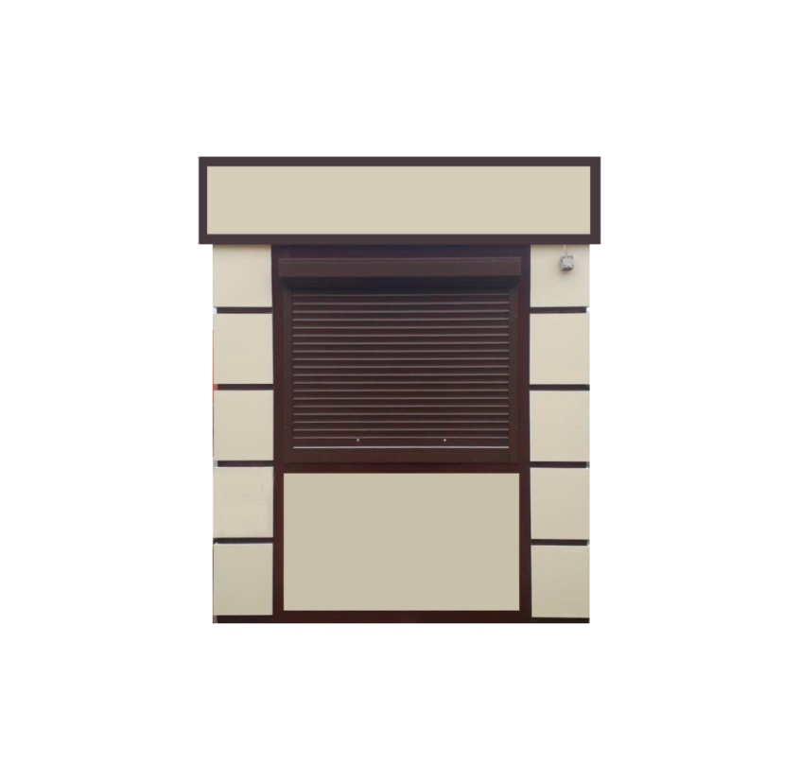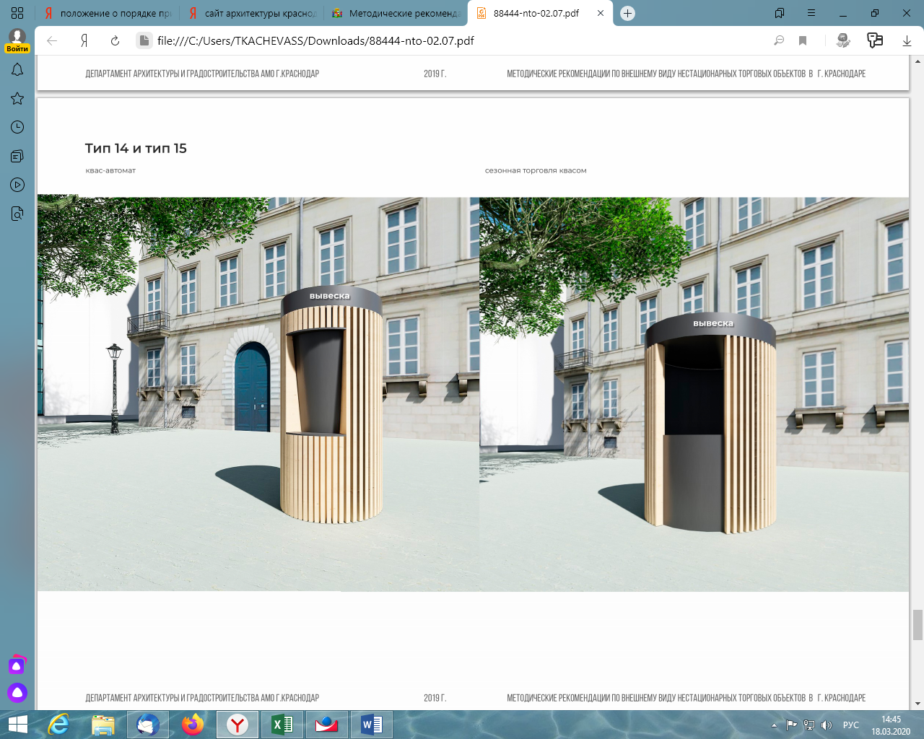Рис. 1 Реализация безалкогольных напитков

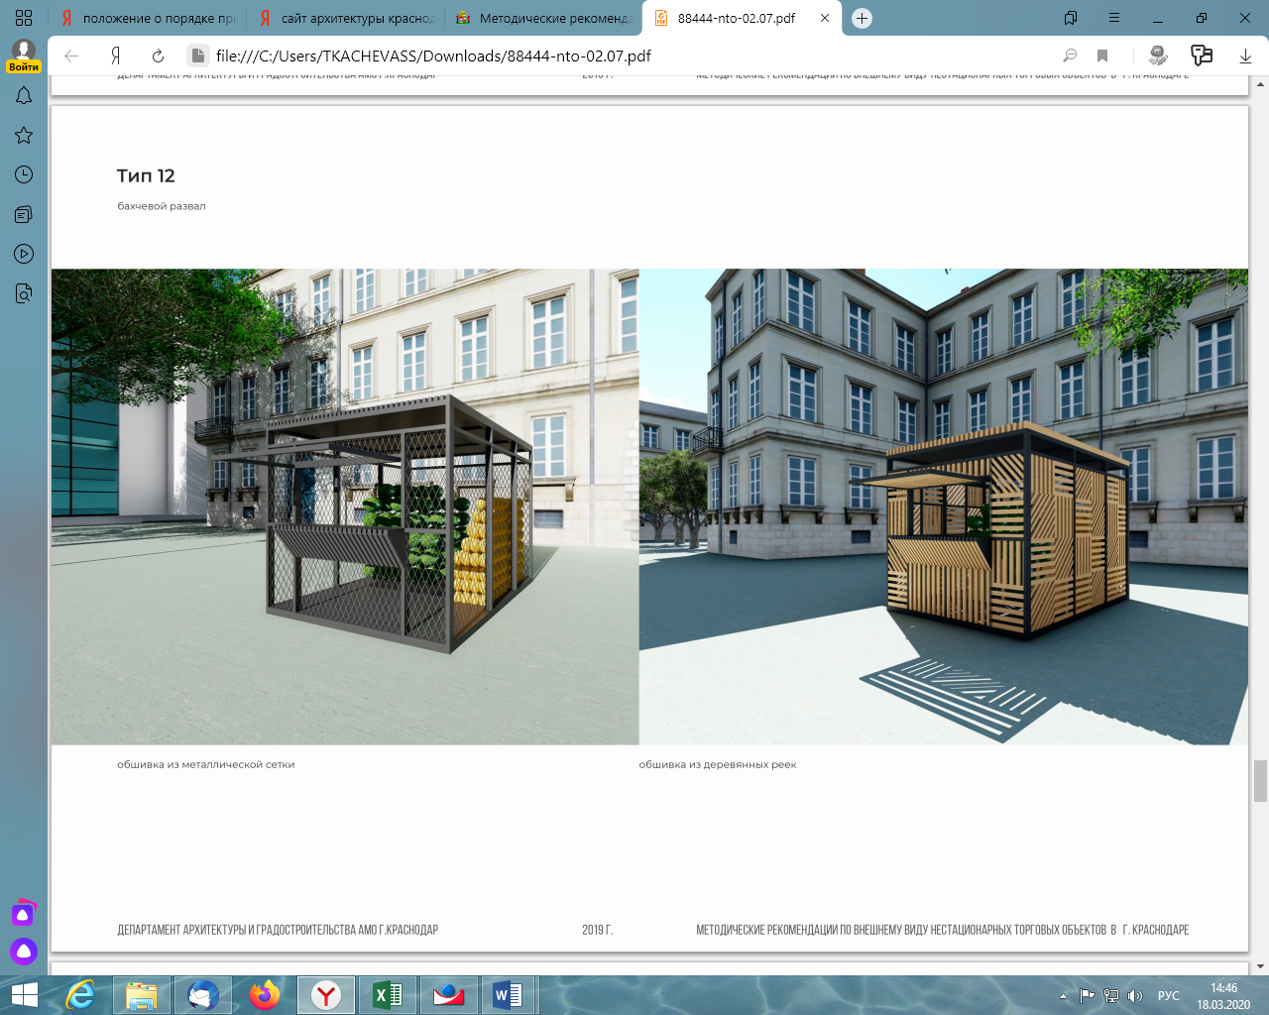Рис. 2 Реализация фруктов, овощей,

бахчевых культур культивируемых

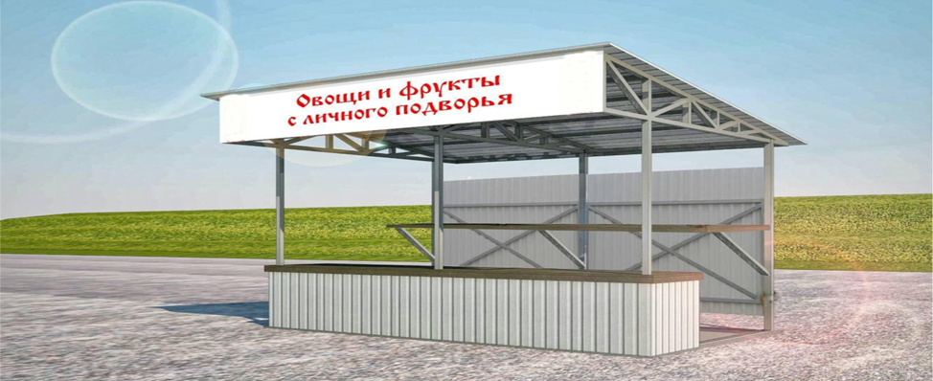 на территории Краснодарского края

Рис.3 Торговые павильоны

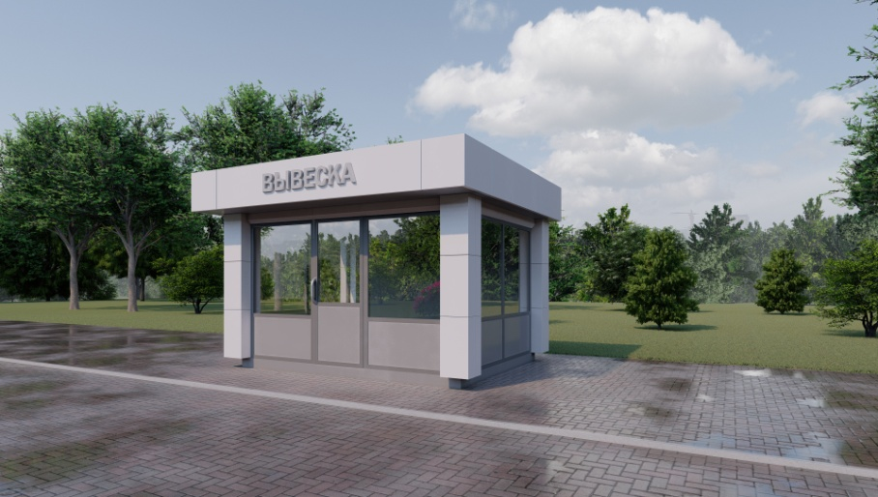

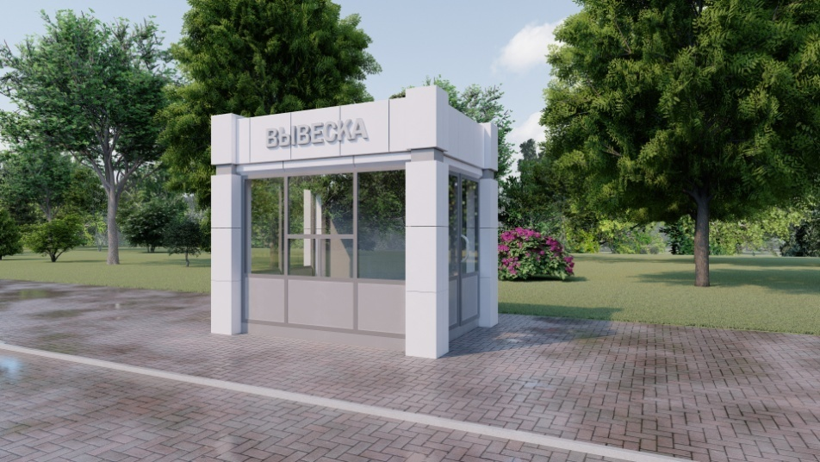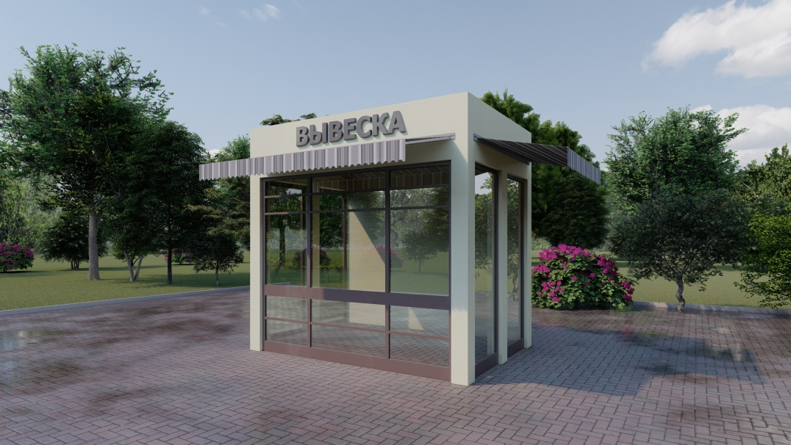

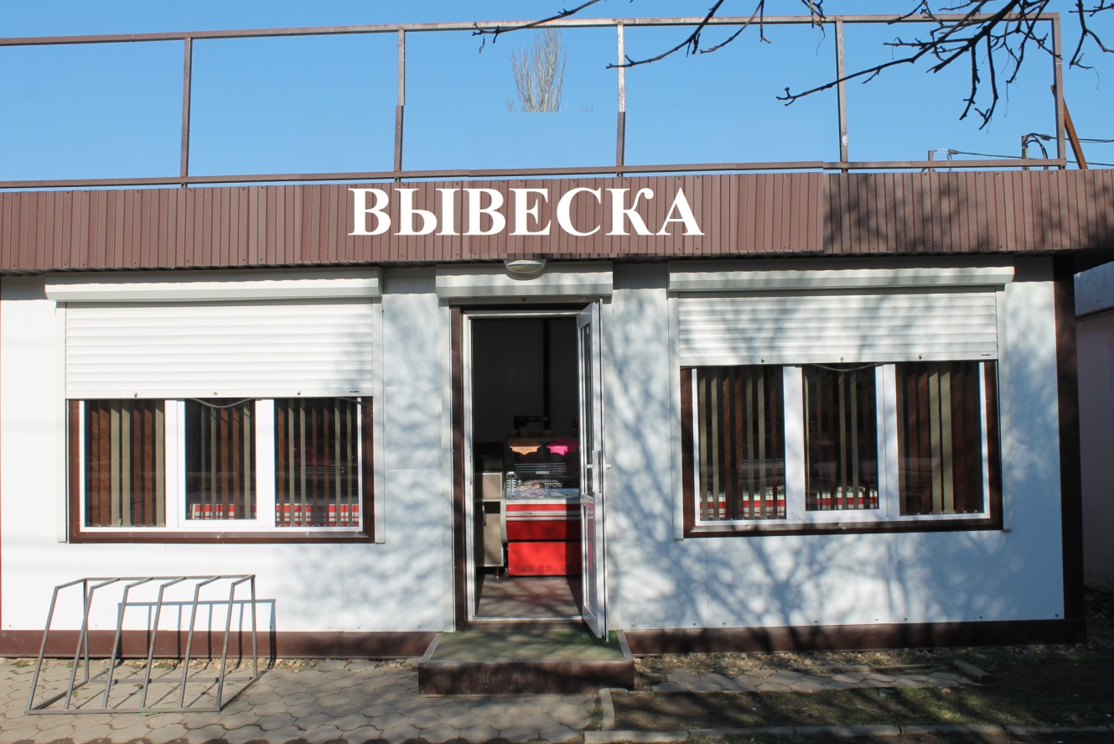

|  |  |
| --- | --- |
| Глава Канеловского сельского поселения  Староминского района | Л.Г.Индыло |

Приложение  2  
к Порядку проведения торгов на право

заключения договора о размещении

нестационарного торгового объекта  
на земельном участке, находящемся   
в муниципальной собственности либо  
государственная собственность на

который не разграничена

|  |  |  |  |  |  |  |  |
| --- | --- | --- | --- | --- | --- | --- | --- |
| **Заявка**  **на участие в торгах на право заключения договора о размещении нестационарного торгового объекта на земельном участке, находящемся в муниципальной собственности, либо государственная собственность на который не разграничена** | | | | | | | |
|  | | | | | | | |
| _______ 2020 | | | | г. |  | | №____________ |
| Лот № | | | | | | | |
|  | | | | | | | |
| Адрес объекта: | |  | | | | | |
|  | | | | | |
| Тип объекта | |  | | | | | |
| Специализация объекта | | |  | | | | |
|  | | | | | | | |
| 1. Сведения о претенденте на участие в торгах: | | | | | | | |
| **1. Полное и сокращенное наименования организации и ее организационно-правовая форма:**  (на основании Учредительных документов установленной формы (устав, положение, учредительный договор), свидетельства о государственной регистрации, свидетельства о внесении записи в единый государственный реестр юридических лиц) | | | | | |  | |
| **2. Предыдущие полные и сокращенные наименовании организации с указанием даты переименования и подтверждением правопреемственности** | | | | | |  | |
| **3. Регистрационные данные:**  3.1. Дата, место и орган регистрации  (на основании Свидетельства о государственной регистрации)  3.2. Номер и почтовый адрес Инспекции Федеральной налоговой службы, в которой претендент зарегистрирован в качестве налогоплательщика  3.3. Фамилия, имя, отчество руководителя и (или) ответственного исполнителя  3.4. Для индивидуального предпринимателя:  (Фамилия, имя, отчество, паспортные данные, сведения о месте жительства) | | | | | |  | |
| 4. **ИНН,** [**ОГРНИП**](garantf1://12032953.100014)**, претендента** | | | | | |  | |
| 5. Юридический адрес претендента | | | | | | Страна | |
| Адрес | |
| 6. Почтовый адрес претендента | | | | | | Страна | |
| Адрес | |
| Телефон | |
| E-mail | |
| Факс | |
| 7. Банковские реквизиты  (может быть несколько):  7.1. Наименование обслуживающего банка  7.2. Расчетный счет  7.3. Корреспондентский счет  7.4. Код [БИК](garantf1://455333.0) | | | | | |  | |
|  | |
|  | |
|  | |
|  | |
|  | |
|  | |
| 2. Изучив документацию о торгах на право заключения договора о размещении нестационарного торгового объекта на земельном участке, находящемся в муниципальной собственности, либо государственная собственность на который не разграничена (далее торги), проект договора о размещении нестационарного торгового объекта на земельном участке, находящемся в муниципальной собственности, либо государственная собственность на который не разграничена (далее - договор о размещении НТО), | | | | | | | |
|  | | | | | | | |
|  | | | | | | | |
|  | | | | | | | |
| наименование претендента с указанием организационно-правовой формы (для юридического лица); фамилия, имя, отчество, паспортные данные (для индивидуального предпринимателя) | | | | | | | |
|  | | | | | | | |
|  | | | | | | | |
| место нахождения, почтовый адрес для юридического лица, сведения о месте жительства (для индивидуального предпринимателя), номер контактного телефона | | | | | | | |
|  | | | | | | | |
| в лице |  | | | | | | |
|  | | | | | | | |
| наименование должности, Ф.И.О. руководителя и (или) ответственного исполнителя (для юридического лица)  сообщает о согласии участвовать в торгах на условиях, установленных в указанных выше документах, и направляет настоящую заявку на участие в торгах.  3. Мы согласны на заключение договора о размещении НТО согласно Приложению №_________________ к документации о торгах. | | | | | | | |
| 4. Если по итогам торгов организатор предложит нам заключить договор, мы обязуемся обеспечить выполнение всех обязательств в соответствии с требованиями документации о торгах.  5. Настоящей заявкой на участие в торгах сообщаем, что: в отношении | | | | | | | |
|  | | | | | | | |
| (наименование претендента организационно-правовой форме (для юридических лиц), наименование индивидуального предпринимателя) | | | | | | | |
| -не проводится процедура ликвидации;  -отсутствует решение арбитражного суда о признании банкротом и об -открытии конкурсного производства;  -деятельность не приостановлена;  6. Настоящим гарантируем достоверность представленной нами в заявке на участие в торгах информации и подтверждаем право организатора торгов, не противоречащее требованию формирования равных для всех участников размещения заказа условий, запрашивать у нас, в уполномоченных органах власти и у упомянутых в нашей заявке на участие в торгах юридических и физических лиц информацию, уточняющую представленные нами в ней сведения.  7. В случае если по итогам торгов организатор предложит нам заключить договор, мы берем на себя обязательство подписать договор о размещении НТО в соответствии с требованиями документации о торгах и условиями наших предложений.  8. В случае если мы будем признаны единственным участником торгов, мы обязуемся подписать договор о размещении НТО в соответствии с требованиями документации по согласованной с организатором цене, не ниже начальной (минимальной) цены, указанной в извещении о проведении торгов и документации о торгах.  9. Мы согласны с тем, что в случае признания нас победителем торгов и нашего уклонения от подписания протокола торгов, внесённая нами сумма обеспечения заявки на участие в торгах нам не возвращается.  10. Сообщаем, что для оперативного уведомления нас по вопросам организационного характера и взаимодействия с организатором нами уполномочен ____________________________________________________________________________ ___________________________________________________________________  (указать Ф.И.О. полностью, должность и контактную информацию уполномоченного лица, включая телефон, факс (с указанием кода), адрес). | | | | | | | |
| Все сведения о проведении торгов просим сообщать указанному уполномоченному лицу.  11. В случае присуждения нам права заключить договор, в период с даты получения проекта договора и до подписания официального договора, настоящая заявка на участие в торгах будет носить характер предварительного заключенного нами и организатором договора на условиях наших предложений.  12. Корреспонденцию в наш адрес просим направлять по адресу:_________________________________________________________________________________________________________________________________________ | | | | | | | |
| 13. К настоящей заявке на участие в торгах прилагаются документы, являющиеся неотъемлемой частью нашей заявки на участие в торгах:  1) документы, подтверждающие внесение задатка (платежный документ с отметкой банка плательщика об исполнении для подтверждения перечисления претендентом установленного в извещении о проведении торгов задатка, в счет обеспечения обязательств по договору);  2) документы, подтверждающие полномочия лица на осуществление действий от имени заявителя (для юридического лица - копии решения или выписки из решения юридического лица о назначении руководителя, копии документа, удостоверяющего личность руководителя, или копии доверенности уполномоченного представителя в случае представления интересов лицом, не имеющим права на основании учредительных документов действовать от имени юридического лица без доверенности, копии документа, удостоверяющего личность уполномоченного представителя; для индивидуального предпринимателя - копии документа, удостоверяющего личность индивидуального предпринимателя, или копии доверенности уполномоченного индивидуальным предпринимателем представителя и копии документа, удостоверяющего личность уполномоченного представителя). | | | | | | | |
| «_______» | ______________ | | | | | | _________________ Подпись |
|  | | | | | | |  |

».

|  |  |
| --- | --- |
| Глава  Канеловского сельского поселения  Староминского района | Л.Г.Индыло |